Løsningsforslag til oppgaver IN1080 v24 til uke 8 (20/2)

Oppgave 1)
- V_{out}=V_{c}
$$θ=\tan^{−1}\left(\frac{X_{C}}{R}\right)$$
- Vi må finne den kapasitive reaktansen Xc, og deretter beregne

  - f=10kHz, Xc=1/(2π*10kHz*0,01μF) = 1591Ω; Z=sqrt(Xc² + R² ) = 1880Ω; θ = 57,85º
  - f=20KhZ, Xc=1/(2π*20kHz*0,01μF) =796Ω; Z= sqrt(Xc² + R² )= 1278θ; θ = 38,52º
  - f=30kHz, Xc=1/(2π*30kHz*0,01μF) =531Ω; Z= sqrt(Xc² + R² )= 1132θ; θ = 27,8º
- Vout=Xc/(Xc+R)*Vin=Vout=Xc/ sqrt(Xc² + R² ) NB: fete typer betyr at dette er vektorer
- Når frekvensen til Vin øker vil impedansen til kondensatoren falle. Dermed vil også amplituden til Vout falle
- Når frekvensen til Vin øker vil fasevinkelen mellom Vin og Vout øke, fordi Xc blir mindre og dermed blir faseforskyvningen mellom Vin og Vr mindre. Dermed øker faseforskjellen mellom Xc og Vin
- Når frekvensen til Vin øker vil perioden til Vin og Vout minke. Dermed blir det mindre tidsforsinkelse mellom Vout og Vin

Oppgave 2)
- R_{x}=R₁*R₃/R₂=100Ω*100Ω/40Ω=250Ω
- Siden broen er balansert vil V_{CB} fortsatt være 0 selv om V_{S} dobles
- V_{c}=V_{s}*R₂/(R₁+R₂)=15v*80Ω/(200Ω+80Ω)=4,28v og V_{b}= 15v*200Ω/(200Ω+250Ω)=6,67v. Da blir V_{cb}=V_{c}-V_{b}=4,28v-6,67v=-2,39v
- For at broen skal være balansert må R₂=R₁*R₃/R_{x} = 200Ω*200Ω/250Ω=160Ω (svaret kan sjekkes ved å regne ut V_{c} og V_{b} slik det ble gjort i oppgave c)
Oppgave 3)

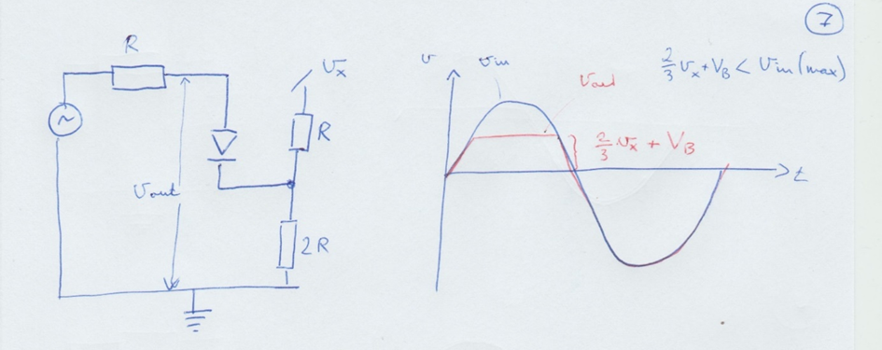

Oppgave 4)

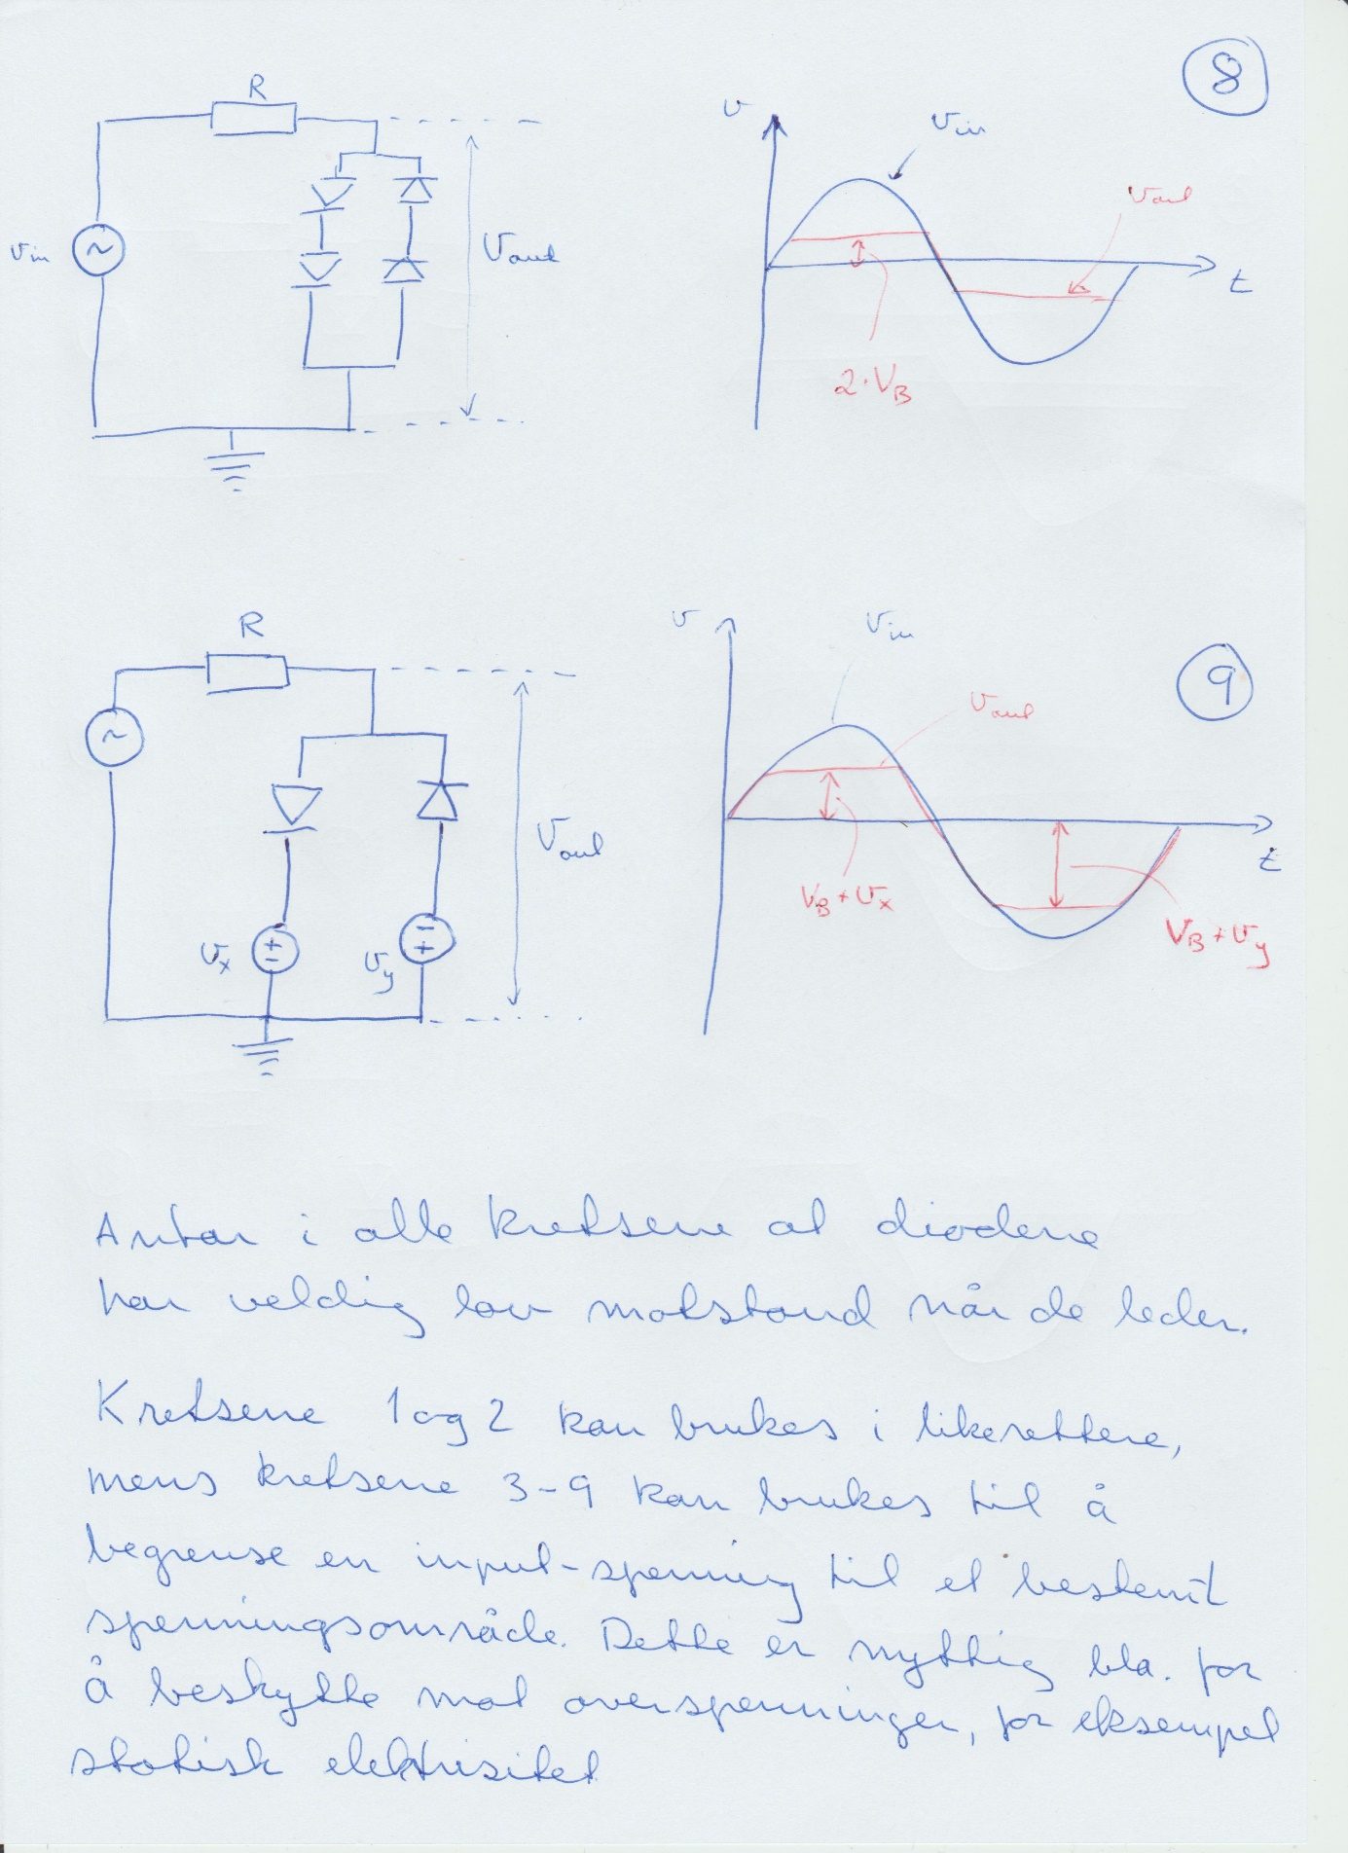

Oppgave 5)

Oppgave 6)
- Finner først spenningen over resistoren R for den minste strømmen:
I_{Zmin}=4 mA→ VR_{min} = 4mA*1kΩ = 4v
Deretter finner vi spenningen over resistoren for den største strømmen: I_{Zmax}=40 mA→ VR_{max} = 40mA*1kΩ = 40 v
For at Zener-dioden skal operere i breakdown må spenningen over den være minst 10v: Bruker KVL og finner at den laveste spenningen på Vin må være VinMin=10v+4v=14v.
For at I_{Zmax} ikke skal overstige 40mA, må ikke VinMax være større enn 10v+40v=50v

- Hvis R endres til 2kΩ blir VR_{min} =4mA*2kΩ=8v og VR_{max}=40mA*2kΩ=80v. Dette gir VinMin= 8v+10v=18v og VinMax=80v+10v=90v

Oppgave 7)
- IL=VZ/RL=7,5v/150Ω=50mA
- Strømmen gjennom resistoren Rs er gitt av Is=(Vin-Vout)/ Rs= (15v-7,5v)/100Ω = 75 mA
- Strømmen gjennom Zener-dioden er IZ=IS-IL= 75mA-50mA=25mA
- Effekten Ps som forbrukes av Rs er gitt av : Ps=7,5v*75mA=562,5 mW. RL forbruker 7,5v*50mA=375 mW, mens Zener-dioden forbruker Pz= 7,5v*25mA = 187,5 mW
- Hvis RL øker til 250Ω blir IL=7,5v/250 Ω = 30 mA. Is forblir konstant siden spenningen over den ikke endres, mens IZ blir IS-IL = 75mA-30mA = 45mA.
- Zenerdioden forbruker 45mA*7,5v= 337,5mW

